Октаэдрические кластерные комплексы рения с органическими лигандами: синтез, структура и свойства
Иванов Антон Андреевич
Студент
Новосибирский государственный университет, факультет естественных наук, Новосибирск, Россия
E-mail: jiuc_13@mail.ru
В настоящее время химия октаэдрических кластерных комплексов рения, с общей формулой [{Re₆Q₈}L₆], где Q = S, Se, L = различные лиганды, интенсивно развивается и может найти применение во многих сферах жизни человека, благодаря своим рентгеноконтрастным, люминесцентным и др. свойствам. В настоящей работе основное внимание направлено на синтез и изучение комплексов с органическими лигандами, содержащими важные функциональные группы, такие как амино-, гидроксо- и карбоксильные.
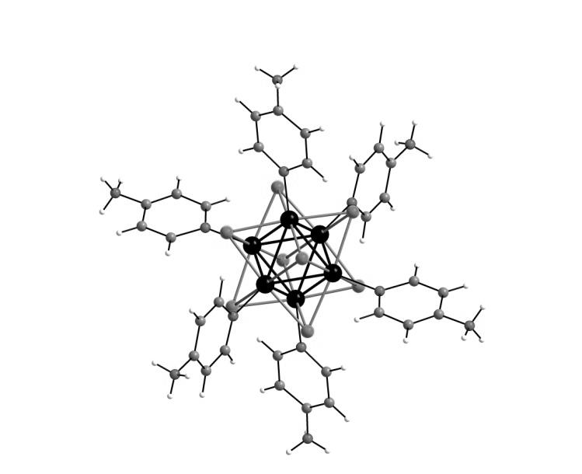
Нами были изучены реакции взаимодействия халькогалогенидных комплексов рения Cs₄[Re₆S₈X₆] и Cs₃[Re₆Se₈X₆] (X = Cl, Br, I) с расплавами 4-аминопиридина (4-NH₂-Py), пиразина (pyz) и трифенилфосфина (PPh₃).
Кроме уже известных нейтральных кластерных комплексов транс-[Re₆Q₈(PPh₃)₄Br₂] [1] были выделены транс-[Re₆Q₈(PPh₃)₄I₂] и транс-[Re₆Q₈(PPh₃)₄Cl₂]. Также были получены катионный кластерный комплекс [Re₆S₈(4-NH₂-Py)₆]Br₂ и нейтральный транс-[Re₆Q₈(pyz)₄I₂]. Кластерный комплекс с 4-NH₂-Py содержит шесть терминальных органических лигандов (Рис. 1), в то время как комплексы с pyz и PPh₃ содержат смешанное лигандное окружение: 4 терминальных органических лиганда (pyz или PPh₃) и два атома галогена, находящихся в транс-положении. Для синтезированных соединений были получены рентгеноструктурные данные на монокристаллах. Для комплексов с трифенилфосфином были записаны спектры люминесценции.
Рис. 1. Строение кластерного
катиона [Re₆S₈(4-NH₂-Py)₆]²⁺

Литература

- Shestopalov M.A. at al, J. Am. Chem. Soc. – 2007. –V.129. – No. 12. –P. 3714-3721

